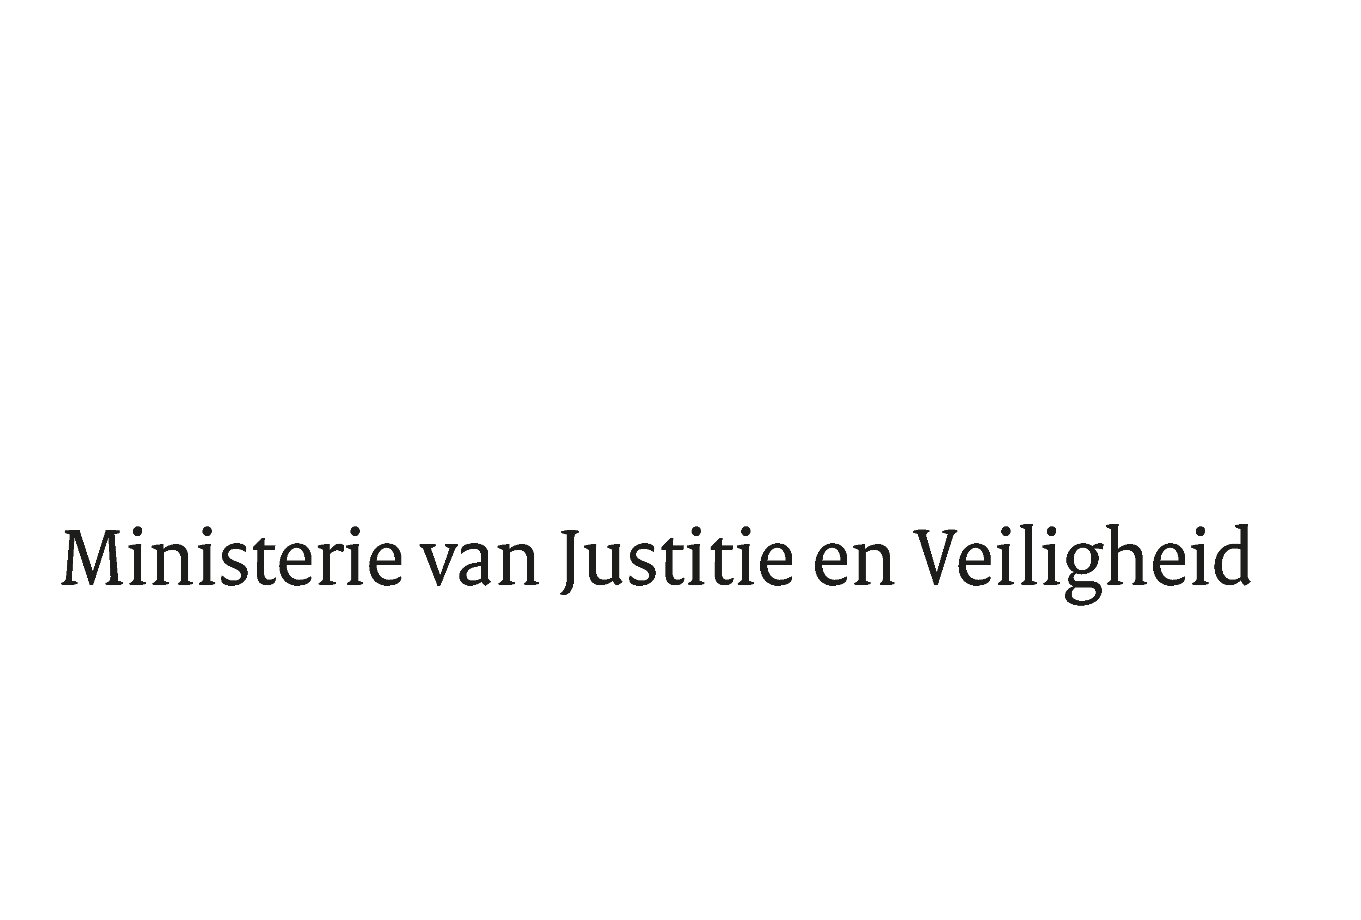

> Retouradres Postbus 20301 2500 EH Den Haag
Aan de Voorzitter van de Tweede Kamer
der Staten-Generaal
Postbus 20018
2500 EA DEN HAAG

Datum | 10 september 2025
Onderwerp | Onderzoeksrapport ‘Evaluatiekader verschijningsplicht’
Directoraat-Generaal Rechtspleging en Rechtshandhaving
Directie Rechtsbestel

Turfmarkt 147
2511 DP Den Haag
Postbus 20301
2500 EH Den Haag
www.rijksoverheid.nl/jenv

Ons kenmerk
6692438

Bij beantwoording de datum en ons kenmerk vermelden. Wilt u slechts één zaak in uw brief behandelen.

Hierbij bied ik uw Kamer het onderzoekrapport ‘Evaluatiekader verschijningsplicht’ aan. Tilburg University heeft in opdracht van het WODC dit onderzoek verricht. Dit rapport zal gelijktijdig met de aanbieding aan uw Kamer door het WODC worden gepubliceerd door plaatsing op hun website. Een afschrift van deze brief wordt ook gezonden aan de Eerste Kamer.

Op 1 juli 2024 is de verschijningsplicht in werking getreden voor inhoudelijke zittingen in strafzaken. Dat betekent dat verdachten van ernstige misdrijven die in voorlopige hechtenis of detentie zitten verplicht de inhoudelijke behandeling van hun strafzaak moeten bijwonen. Deze verplichting is opgenomen in de Wet uitbreiding slachtofferrechten.

Ten tijde van de behandeling van het wetsvoorstel Wet uitbreiding slachtofferrechten is toegezegd twee jaar na de inwerkingtreding van verschijningsplicht de werking ervan in de praktijk te evalueren.
Dit betekent dat ik het WODC zal vragen om in 2026 te starten met de inhoudelijke evaluatie van de verschijningsplicht. Ter voorbereiding van deze evaluatie heb ik het WODC gevraagd onderzoek te (laten) doen naar de mogelijkheden om die evaluatie zo goed mogelijk vorm te kunnen geven, een zgn. evaluatiekader.

Uit het onderzoek is gebleken dat een evaluatiekader van de verschijningsplicht in welke vorm ook complex is en aan beperkingen onderhevig zal zijn. Er zijn verschillende mogelijke onderzoeksdesigns verkend. De onderzoekers adviseren in het rapport om de evaluatie te verrichten door een combinatie van de analyse van registratiedata, mits een aanzienlijk aantal aanvullende gegevens zo spoedig mogelijk kan worden bijgehouden, en de verzameling van empirische informatie via vragenlijsten en kwalitatieve interviews bij slachtoffers, verdachten, officieren van justitie en rechters, om inzicht te krijgen in hoe zij de effecten van de verschijningsplicht ervaren. De verkregen resultaten kunnen vervolgens worden besproken tijdens een expertbijeenkomst, met het oog op het onderzoeken van de wenselijkheid en de mogelijke gevolgen van een eventuele uitbreiding van de verschijningsplicht naar uitspraakzittingen.

Aan de hand van de bevindingen van dit onderzoek zal ik de komende tijd met de betrokken ketenorganisaties en het WODC in gesprek gaan om te kijken welke evaluatiemethode het meest passend en haalbaar is. Uw Kamer zal ik te zijner tijd over de uitkomsten van de inhoudelijke evaluatie informeren.

De Staatssecretaris van Justitie en Veiligheid,

mr. A.C.L. Rutte

Staatsblad 2021, 220
Kamerstukken I 2020-2021, nr. 34, 13 april 2021

